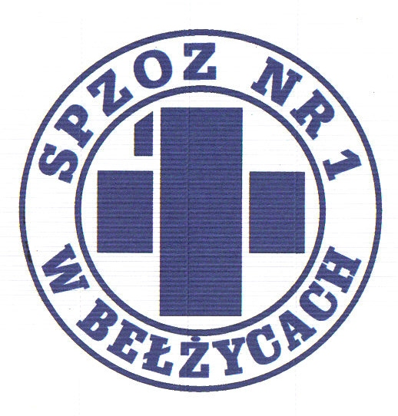
SAMODZIELNY PUBLICZNY ZAKŁAD OPIEKI ZDROWOTNEJ NR 1
W BEŁŻYCACH

24-200 Bełżyce, ul. Przemysłowa 44

NIP: 713-28-46-648, Regon: 432710721, Numer KRS: 0000208113
Bank Spółdzielczy w Nałęczowie, Filia w Bełżycach 96 8733 0009 0015 3113 2000 0010

Postępowanie: Usługa świadczenia ochrony ubezpieczeniowej dla Samodzielnego Publicznego Zakładu Opieki Zdrowotnej Nr 1 w Bełżycach
Numer postępowania: ZP/U/39/2023
Tryb: Podstawowy art. 275 pkt .1

Informacja o kwocie, jaką Zamawiający zamierza przeznaczyć na sfinansowanie zamówienia: 471 600,00 zł

Z podziałem na poszczególne zadania:
Zadanie 1: Ubezpieczenie od odpowiedzialności cywilnej – 347 200,00 zł
Zadanie 2: Ubezpieczenie mienia – 124 400,00 zł

